附录3：（封面、封底用浅蓝色封面纸（卡纸）打印，此面为封面正面）

本科生毕业设计（论文）参考文献译文本

译文出处：

院 系_______________________
专业班级_______________________
姓 名_______________________
学 号_______________________
指导教师_______________________

年 月

译文要求（封面、封底用浅蓝色封面纸（卡纸）打印，此面为封面背面）
- 译文内容须与课题（或专业内容）联系，并需在封面注明详细出处。
- 出处格式为
图书：作者.书名.版本（第×版）.译者.出版地：出版者，出版年.起页～止页
期刊：作者.文章名称.期刊名称，年号，卷号（期号）：起页～止页
- 译文不少于5000汉字（或2万印刷符）。
- 翻译内容用五号宋体字编辑，采用A4号纸双面打印，封面与封底采用浅蓝色封面纸（卡纸）打印。要求内容明确，语句通顺。
- 译文及其相应参考文献一起装订，顺序依次为封面、译文、文献。
- 翻译应在第七学期完成。

译文评阅
导师评语
应根据学校“译文要求”，对学生译文翻译的准确性、翻译数量以及译文的文字表述情况等做具体的评价后，再评分。
评分：___________________（百分制） 指导教师（签名）：___________________

年 月 日

题目
（宋体小4号加粗, 字母、阿拉伯数字为Time New Roman5号加粗，居中）

- 前言
（宋体5号加粗, 字母、阿拉伯数字为Time New Roman5号加粗）
××××××××××××××××××××××××××××××××××××××××××××××××××××××××××××××
（宋体5号，行间距固定1.5倍行距，字符间距为标准）

- ×××××××
××××××××××××××××××××××××，其×××××可表示如下：
$E_{1}=A_{1}\text{sin}(2{πf}_{1}t+ϕ_{\text{01}}+ϕ_{\text{path}1})$ (2-1）
$E_{2}=A_{2}\text{sin}(2{πf}_{2}t+ϕ_{\text{02}}+ϕ_{\text{path}2})$ (2-2）
×××××××××××××××××××××××××××× (如表2-1所示)

表2-1□××××××××××

××××× | ××× | ××× | ×××
××××× | ×× | ×× | ××
××××× | ×× | ×× | ××
××××× | ×× | ×× | ××
××××× | ×× | ×× | ××

（表标题：位于表格上方，宋体5号，字母、阿拉伯数字为Time New Roman 5号，表内容：宋体5号，字母、阿拉伯数字为Time New Roman 5号）
××××××××××××××××××××××××××× (如图2-1所示)
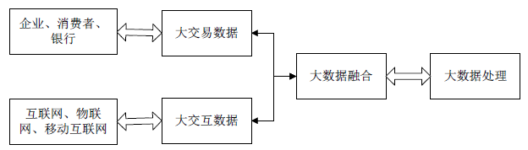
图2-1□××××××××××
（图标题：位于图下方，宋体5号，字母、阿拉伯数字为Time New Roman 5号）
.......
.......
.......
.......

参考文献（宋体5号加粗）
[1]□王静康,张凤宝,夏淑倩等.论化工本科专业国际认证与国内认证的“实质性”.高等工程教育研究,2014,5:1-4
[2]□Stone J A, Howard L P. A simple technique for observing periodic nonlinearities in Michelson interferometers. Precision Engineering,1998,22(4):220-232
[3]□朱印红,袁衍明.Dreamweaver完美网页设计——技术入门篇.(第一版).北京:中国电力出版社,2006:19～20
[4]□Lewis S L. Physics and chemistry of the solar system.北京:北京大学出版社,2014.1～2
[5]□陈剑.上博简《民之父母》“而得既塞於四海矣”句解释[EB/OL］.简帛研究网站，http://www.bamboosilk.org/Wssf/2003/chenjian03.htm．2003-01-18
( 宋体5号)

（可加页，A4纸双面打印）

参考文献原文

